PATVIRTINTA

Kauno miesto savivaldybės administracijos direktoriaus

20...... m. .......................

įsakymu Nr. .................

**KAUNO MIESTO KOMUNALINIŲ ATLIEKŲ SURINKIMO AIKŠTELIŲ IŠDĖSTYMO SCHEMA**

**ALEKSOTO SENIŪNIJA**

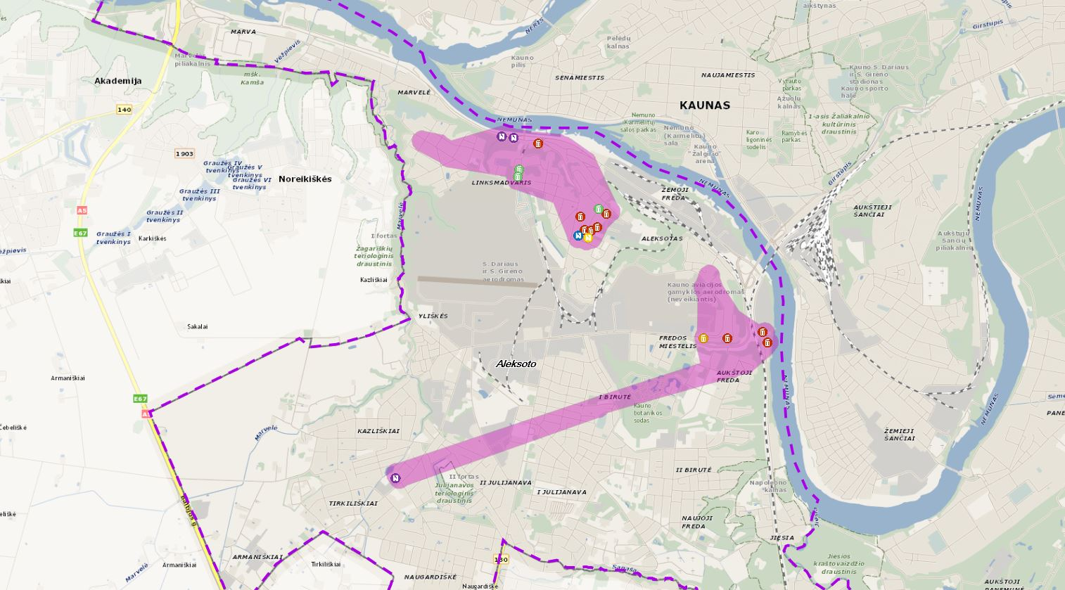

|  |  |  |  |  |  |
| --- | --- | --- | --- | --- | --- |
| **Aleksoto seniūnijos komunalinių atliekų surinkimo aikštelių vietos** | | | | | |
| **Eil. Nr.** | **Gatvės pavadinimas** | **Namo Nr.** | **Aikštelės tipas** | **X** | **Y** |
| 1. | Amerikos Lietuvių g. | 17 | P4 | 6083754.66 | 492730.72 |
| 2. | Antakalnio g. | 38 | P1 | 6083315.06 | 493588.18 |
| 3. | Antanavos g. | 1 | A2 | 6083099.23 | 493307.44 |
| 4. | Antanavos g. | 2 | A1 | 6083082.93 | 493407.93 |
| 5. | Antanavos g. | 6 | P1 | 6083148.49 | 493437.04 |
| 6. | Antanavos g. | 9 | P1 | 6083156.42 | 493377.86 |
| 7. | Antanavos g. | 10 | P1 | 6083179.32 | 493500.54 |
| 8. | Antanavos g. | 21 | P4 | 6083364.69 | 493513.46 |
| 9. | Kalvarijos g. | 72 | A4 | 6080694.17 | 491507.78 |
| 10. | Piliakalnio g. | 9 | P1 | 6082145.42 | 495134.13 |
| 11. | Piliakalnio g. | 11 | P1 | 6082043.97 | 495189.93 |
| 12. | S. Dariaus ir S. Girėno g. | 46 | P4 | 6083680.27 | 492716.72 |
| 13. | Veiverių g. | 4 | A4 | 6084082.60 | 492556.73 |
| 14. | Veiverių g. | 24 | A4 | 6084070.21 | 492665.66 |
| 15. | Veiverių g. | 29 | P1 | 6083283.67 | 493338.59 |
| 16. | Veiverių g. | 36 | P1 | 6084017.24 | 492911.10 |
| 17. | Vinčų g. | 2 | P3 | 6082080.23 | 494555.40 |
| 18. | Vinčų g. | 5 | P1 | 6082081.80 | 494788.10 |

**CENTRO SENIŪNIJA**

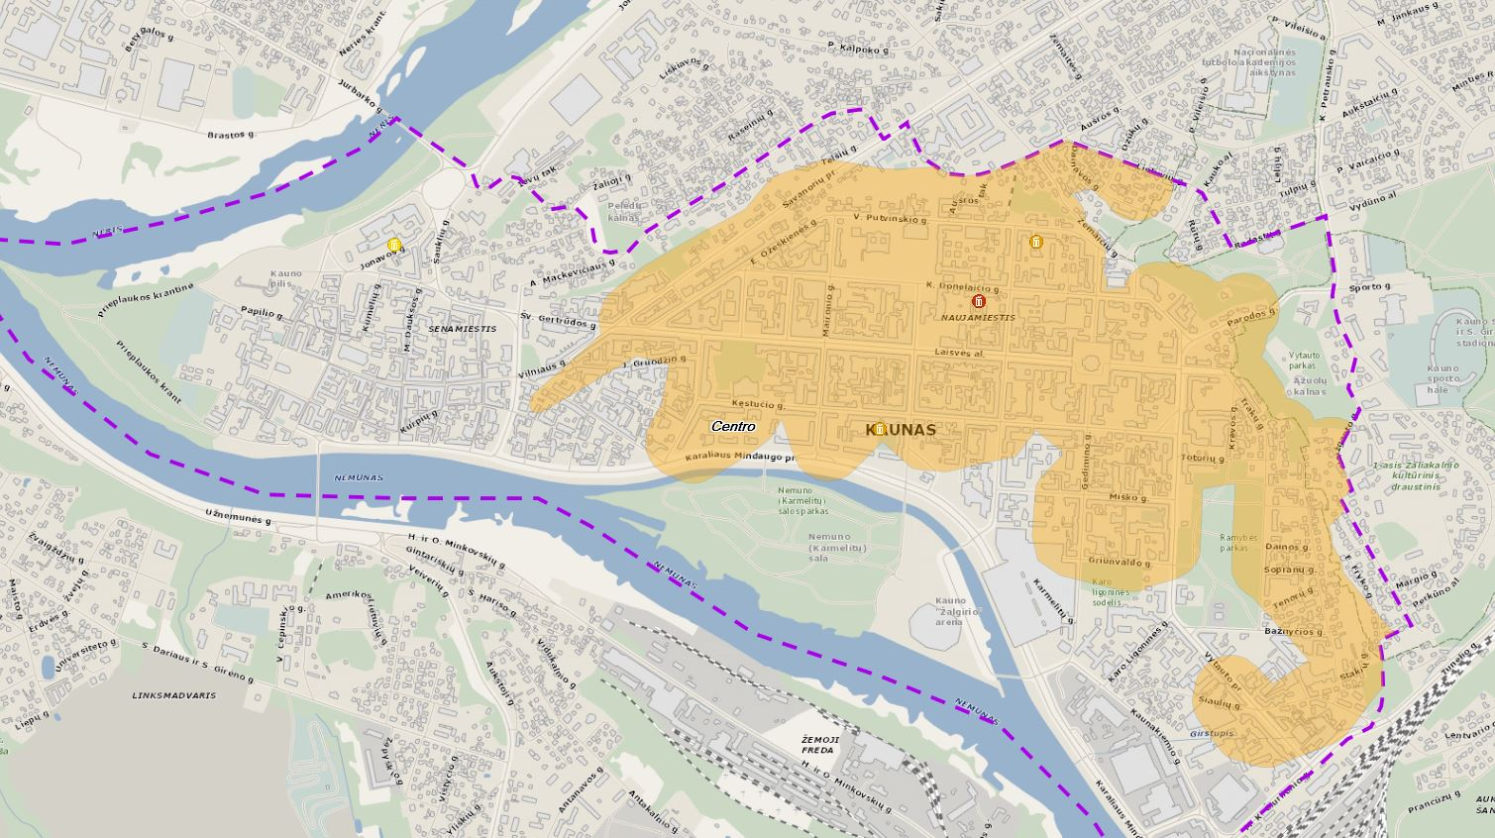

|  |  |  |  |  |  |
| --- | --- | --- | --- | --- | --- |
| **Centro seniūnijos komunalinių atliekų surinkimo aikštelių vietos** | | | | | |
| **Eil. Nr.** | **Gatvės pavadinimas** | **Namo Nr.** | **Aikštelės tipas** | **X** | **Y** |
| 1. | A. Mickevičiaus g. | 58 | P3 | 6084890.49 | 494801.85 |
| 2. | Jonavos g. | 1C | P2 | 6084881.97 | 492998.72 |
| 3. | K. Donelaičio g. | 61 | P1 | 6084721.26 | 494641.35 |
| 4. | Kęstučio g. | 61 | P3 | 6084365.46 | 494360.77 |

**DAINAVOS SENIŪNIJA**

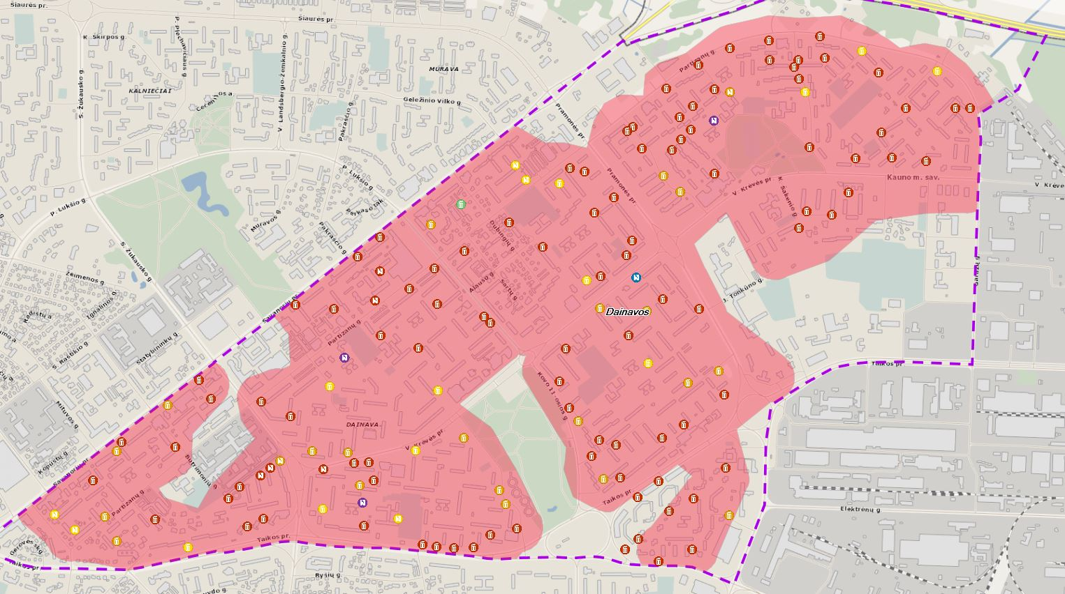

|  |  |  |  |  |  |
| --- | --- | --- | --- | --- | --- |
| **Dainavos seniūnijos komunalinių atliekų surinkimo aikštelių vietos** | | | | | |
| **Eil. Nr.** | **Gatvės pavadinimas** | **Namo Nr.** | **Aikštelės tipas** | **X** | **Y** |
| 1. | Birželio 23-iosios g. | 8 | P2 | 6086378.03 | 497304.40 |
| 2. | Birželio 23-iosios g. | 10 | P3 | 6086607.56 | 497262.31 |
| 3. | Birželio 23-iosios g. | 11 | A3 | 6086569.55 | 497135.10 |
| 4. | Birželio 23-iosios g. | 13 | P5 | 6086543.02 | 497097.32 |
| 5. | Birželio 23-iosios g. | 15 | P5 | 6086513.30 | 497056.88 |
| 6. | Birželio 23-iosios g. | 16 | P1 | 6086746.76 | 497174.90 |
| 7. | Birželio 23-iosios g. | 17 | P1 | 6086467.90 | 496973.94 |
| 8. | Birželio 23-iosios g. | 19 | P1 | 6086419.67 | 496928.75 |
| 9. | Draugystės g. | 3A | P1 | 6086257.41 | 498566.26 |
| 10. | Draugystės g. | 5F | P1 | 6086217.45 | 498780.07 |
| 11. | Draugystės g. | 9E | P3 | 6086353.03 | 498924.49 |
| 12. | Draugystės g. | 1E | P1 | 6086168.78 | 498644.96 |
| 13. | Dubingių g. | 10 | P4 | 6087596.03 | 497854.79 |
| 14. | J. Basanavičiaus al. | 56 | A1 | 6086357.71 | 496237.53 |
| 15. | Kovo 11-osios g. | 59 | P1 | 6087120.92 | 497974.79 |
| 16. | Kovo 11-osios g. | 61 | P1 | 6087146.44 | 497949.78 |
| 17. | Kovo 11-osios g. | 69 | P1 | 6087195.23 | 497763.26 |
| 18. | Kovo 11-osios g. | 74 | P1 | 6086589.62 | 498376.88 |
| 19. | Kovo 11-osios g. | 80 | P1 | 6086634.06 | 498475.03 |
| 20. | Kovo 11-osios g. | 82 | P1 | 6086651.95 | 498408.52 |
| 21. | Kovo 11-osios g. | 84 | P3 | 6086729.05 | 498323.88 |
| 22. | Kovo 11-osios g. | 96 | P1 | 6086783.73 | 498287.80 |
| 23. | Kovo 11-osios g. | 100 | P1 | 6086888.62 | 498251.27 |
| 24. | Kovo 11-osios g. | 110 | P1 | 6087425.56 | 498182.56 |
| 25. | Kovo 11-osios g. | 124 | P1 | 6087407.85 | 497873.06 |
| 26. | Kovo 11-osios g. | 130 | P3 | 6087515.45 | 497736.74 |
| 27. | Partizanų g | 3 | A1 | 6086292.13 | 496317.23 |
| 28. | Partizanų g | 7 | P3 | 6086344.92 | 496434.93 |
| 29. | Partizanų g. | 18 | P1 | 6086805.74 | 497059.23 |
| 30. | Partizanų g. | 20 | P1 | 6086336.03 | 496635.95 |
| 31. | Partizanų g. | 42 | A4 | 6086982.05 | 497393.80 |
| 32. | Partizanų g. | 49 | A1 | 6087692.33 | 498115.60 |
| 33. | Partizanų g. | 50 | P1 | 6087069.97 | 497534.71 |
| 34. | Partizanų g. | 53 | A1 | 6087751.64 | 498071.93 |
| 35. | Partizanų g. | 54 | P1 | 6087259.86 | 497650.17 |
| 36. | Partizanų g. | 66 | P1 | 6087524.34 | 498050.16 |
| 37. | Partizanų g. | 72 | P2 | 6087680.40 | 498249.88 |
| 38. | Partizanų g. | 78 | P1 | 6087739.95 | 498290.88 |
| 39. | Partizanų g. | 84 | P1 | 6087904.91 | 498541.08 |
| 40. | Partizanų g. | 90 | P1 | 6087817.24 | 498579.30 |
| 41. | Partizanų g. | 102 | P1 | 6087943.47 | 498729.00 |
| 42. | Partizanų g. | 106 | P1 | 6087985.16 | 498782.57 |
| 43. | Partizanų g. | 110 | P1 | 6088056.69 | 498677.04 |
| 44. | Partizanų g. | 112 | P1 | 6088153.32 | 498803.21 |
| 45. | Partizanų g. | 116 | P1 | 6088056.44 | 498866.93 |
| 46. | Partizanų g. | 118 | A3 | 6088043.02 | 498930.70 |
| 47. | Partizanų g. | 124 | P1 | 6088217.86 | 498930.75 |
| 48. | Partizanų g. | 130 | P1 | 6088248.93 | 499082.70 |
| 49. | Partizanų g. | 142 | P1 | 6088170.90 | 499090.17 |
| 50. | Partizanų g. | 146 | P1 | 6088142.88 | 499185.30 |
| 51. | Partizanų g. | 148 | P1 | 6088096.86 | 499204.30 |
| 52. | Partizanų g. | 152 | P2 | 6088043.47 | 499230.28 |
| 53. | Partizanų g. | 168 | P1 | 6088172.15 | 499203.92 |
| 54. | Partizanų g. | 170 | P1 | 6088265.49 | 499286.76 |
| 55. | Partizanų g. | 176 | P1 | 6088178.74 | 499307.69 |
| 56. | Partizanų g. | 188 | P2 | 6088208.88 | 499453.92 |
| 57. | Partizanų g. | 194 | P1 | 6088121.83 | 499523.82 |
| 58. | Partizanų g. | 208 | P1 | 6087977.86 | 499631.75 |
| 59. | Partizanų g. | 212 | P2 | 6088125.94 | 499754.39 |
| 60. | Partizanų g. | 224 | P1 | 6087978.38 | 499887.66 |
| 61. | Partizanų g. | 226 | P1 | 6087977.65 | 499828.52 |
| 62. | Partizanų g. | 27G | P5 | 6087212.01 | 497515.63 |
| 63. | Partizanų g. | 10C | P3 | 6086251.56 | 496483.01 |
| 64. | Partizanų g. | 29I | P5 | 6087327.35 | 497533.35 |
| 65. | Partizanų g. | 56A | P1 | 6087339.36 | 497749.51 |
| 66. | Pramonės pr. | 57 | P2 | 6086959.78 | 498603.06 |
| 67. | Pramonės pr. | 28 | P3 | 6087709.39 | 498664.67 |
| 68. | Pramonės pr. | 40 | P1 | 6087887.12 | 498519.59 |
| 69. | Pramonės pr. | 41 | P3 | 6086927.14 | 498884.54 |
| 70. | Pramonės pr. | 45 | P1 | 6086835.96 | 498906.95 |
| 71. | Pramonės pr. | 53 | P3 | 6086884.06 | 498759.48 |
| 72. | Pramonės pr. | 67 | P1 | 6087177.63 | 498806.54 |
| 73. | Pramonės pr. | 83 | P1 | 6087624.25 | 498467.84 |
| 74. | Pramonės pr. | 87 | P1 | 6087561.18 | 498387.28 |
| 75. | Pramonės pr. | 93 | P1 | 6087724.39 | 498350.33 |
| 76. | Savanorių pr. | 226 | P3 | 6086608.87 | 496482.74 |
| 77. | Savanorių pr. | 258 | P1 | 6086643.83 | 496503.46 |
| 78. | Savanorių pr. | 262 | P1 | 6086626.73 | 496719.05 |
| 79. | Savanorių pr. | 268 | P3 | 6086792.03 | 496686.14 |
| 80. | Savanorių pr. | 276 | P1 | 6086816.37 | 496857.39 |
| 81. | Savanorių pr. | 278 | P1 | 6086892.77 | 496814.32 |
| 82. | Savanorių pr. | 294 | P1 | 6087192.06 | 497196.19 |
| 83. | Savanorių pr. | 300 | P1 | 6087176.94 | 497351.83 |
| 84. | Savanorių pr. | 312 | P1 | 6087386.20 | 497443.02 |
| 85. | Savanorių pr. | 314 | P1 | 6087465.71 | 497533.85 |
| 86. | Savanorių pr. | 222A | P1 | 6086491.71 | 496390.35 |
| 87. | Taikos pr. | 33 | P2 | 6086224.92 | 496769.03 |
| 88. | Taikos pr. | 39 | P1 | 6086308.39 | 497005.00 |
| 89. | Taikos pr. | 43 | P1 | 6086337.45 | 497066.86 |
| 90. | Taikos pr. | 47 | P1 | 6086311.79 | 497470.61 |
| 91. | Taikos pr. | 48 | A4 | 6086404.24 | 497464.15 |
| 92. | Taikos pr. | 51 | A1 | 6086337.45 | 497606.15 |
| 93. | Taikos pr. | 53 | P1 | 6086234.27 | 497703.21 |
| 94. | Taikos pr. | 61 | P1 | 6086226.08 | 497757.90 |
| 95. | Taikos pr. | 65 | P3 | 6086452.92 | 498009.19 |
| 96. | Taikos pr. | 73 | P3 | 6086395.59 | 498035.71 |
| 97. | Taikos pr. | 75 | P1 | 6086222.61 | 497830.75 |
| 98. | Taikos pr. | 77 | P1 | 6086223.65 | 497906.88 |
| 99. | Taikos pr. | 79 | P1 | 6086274.86 | 497972.65 |
| 100. | Taikos pr. | 82 | P1 | 6086214.96 | 498512.38 |
| 101. | Taikos pr. | 84 | P1 | 6086489.97 | 498643.71 |
| 102. | Taikos pr. | 85 | P1 | 6086301.50 | 498080.29 |
| 103. | Taikos pr. | 93 | P1 | 6086500.98 | 498490.11 |
| 104. | Taikos pr. | 95 | P3 | 6086497.66 | 498423.89 |
| 105. | Taikos pr. | 105 | P1 | 6086661.43 | 498658.57 |
| 106. | Taikos pr. | 109 | P1 | 6086713.38 | 498745.00 |
| 107. | Taikos pr. | 86B | P1 | 6086542.53 | 498912.26 |
| 108. | Taikos pr. | 7C | P1 | 6086419.07 | 498784.01 |
| 109. | Taikos pr. | 82A | P1 | 6086424.17 | 498562.41 |
| 110. | Taikos pr. | 84A | P1 | 6086370.87 | 498686.50 |
| 111. | V. Krėvės pr. | 2 | P5 | 6086537.33 | 497308.34 |
| 112. | V. Krėvės pr. | 8 | P1 | 6086565.45 | 497488.18 |
| 113. | V. Krėvės pr. | 10 | P3 | 6086472.97 | 497453.36 |
| 114. | V. Krėvės pr. | 11 | P3 | 6086601.53 | 497406.60 |
| 115. | V. Krėvės pr. | 14 | P1 | 6086490.22 | 497508.11 |
| 116. | V. Krėvės pr. | 16 | P2 | 6086611.30 | 497675.55 |
| 117. | V. Krėvės pr. | 24 | P3 | 6087644.96 | 498731.89 |
| 118. | V. Krėvės pr. | 26 | P3 | 6086661.63 | 497870.40 |
| 119. | V. Krėvės pr. | 31 | P2 | 6086850.64 | 497765.70 |
| 120. | V. Krėvės pr. | 35 | P1 | 6087020.40 | 497687.08 |
| 121. | V. Krėvės pr. | 48 | P1 | 6087017.15 | 498272.89 |
| 122. | V. Krėvės pr. | 60 | P1 | 6087070.60 | 498524.92 |
| 123. | V. Krėvės pr. | 62 | P3 | 6087167.50 | 498596.87 |
| 124. | V. Krėvės pr. | 64 | P3 | 6087180.56 | 498412.63 |
| 125. | V. Krėvės pr. | 65 | P2 | 6087290.53 | 498359.62 |
| 126. | V. Krėvės pr. | 67 | P1 | 6087309.26 | 498412.89 |
| 127. | V. Krėvės pr. | 76 | P1 | 6087217.61 | 498660.93 |
| 128. | V. Krėvės pr. | 77 | P1 | 6087391.75 | 498517.19 |
| 129. | V. Krėvės pr. | 78 | A2 | 6087304.36 | 498555.80 |
| 130. | V. Krėvės pr. | 79 | P1 | 6087449.18 | 498537.32 |
| 131. | V. Krėvės pr. | 85 | P1 | 6087812.73 | 498697.97 |
| 132. | V. Krėvės pr. | 86 | P1 | 6087553.19 | 499333.89 |
| 133. | V. Krėvės pr. | 87 | P1 | 6087853.24 | 498733.55 |
| 134. | V. Krėvės pr. | 89 | P1 | 6087717.12 | 498866.73 |
| 135. | V. Krėvės pr. | 91 | P1 | 6087893.05 | 498773.45 |
| 136. | V. Krėvės pr. | 95 | A4 | 6087929.24 | 498864.86 |
| 137. | V. Krėvės pr. | 99 | P1 | 6087821.04 | 499248.66 |
| 138. | V. Krėvės pr. | 100 | P1 | 6087565.02 | 499233.89 |
| 139. | V. Krėvės pr. | 107 | P1 | 6087776.86 | 499430.41 |
| 140. | V. Krėvės pr. | 113 | P1 | 6087782.15 | 499575.15 |
| 141. | V. Krėvės pr. | 104A | P1 | 6087641.70 | 499402.41 |
| 142. | V. Krėvės pr. | 115A | P1 | 6087767.84 | 499710.32 |
| 143. | V. Krėvės pr. | 17A | P2 | 6086866.63 | 497333.02 |
| 144. | V. Krėvės pr. | 8A | P1 | 6086562.49 | 497428.79 |
| 145. | V. Krėvės pr. | 98A | P1 | 6087498.94 | 499205.75 |
| 146. | V. Krėvės pr. | 109A | P1 | 6087880.10 | 499533.25 |

**EIGULIŲ SENIŪNIJA**

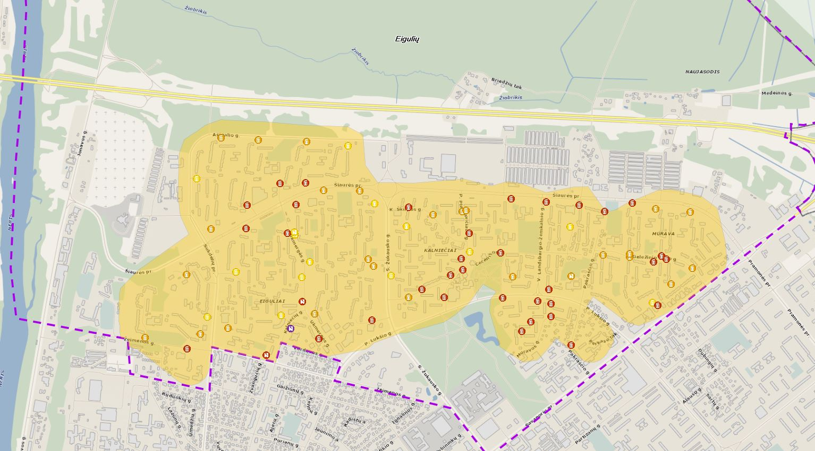

|  |  |  |  |  |  |
| --- | --- | --- | --- | --- | --- |
| **Eigulių seniūnijos komunalinių atliekų surinkimo aikštelių vietos** | | | | | |
| **Eil. Nr.** | **Gatvės pavadinimas** | **Namo Nr.** | **Aikštelės tipas** | **X** | **Y** |
| 1. | A. Ramanausko-Vanago g. | 4 | P3 | 6087803.17 | 496453.39 |
| 2. | A. Ramanausko-Vanago g. | 4 | P1 | 6087843.83 | 496520.86 |
| 3. | Ašigalio g. | 3 | P2 | 6088598.04 | 496133.27 |
| 4. | Ašigalio g. | 15 | P3 | 6088619.14 | 495915.45 |
| 5. | Ašigalio g. | 25 | P3 | 6088626.26 | 495663.84 |
| 6. | Ašigalio g. | 41 | P3 | 6088639.60 | 495468.79 |
| 7. | Ašigalio g. | 53 | P2 | 6088423.01 | 495342.19 |
| 8. | Geležinio vilko g. | 1A | P1 | 6088000.72 | 497802.20 |
| 9. | Geležinio vilko g. | 7 | P1 | 6087988.31 | 497735.54 |
| 10. | Geležinio vilko g. | 12 | P3 | 6087955.47 | 497938.89 |
| 11. | Geležinio vilko g. | 15 | P3 | 6088013.87 | 497608.34 |
| 12. | Geležinio vilko g. | 20 | P1 | 6088019.66 | 497778.11 |
| 13. | Geležinio vilko g. | 21 | P3 | 6088024.06 | 497470.25 |
| 14. | Geležinio vilko g. | 26 | P3 | 6088029.02 | 497608.20 |
| 15. | J. Lukšos-Daumanto g. | 2 | P1 | 6087531.32 | 495291.22 |
| 16. | K. Škirpos g. | 4 | P1 | 6088275.98 | 496451.13 |
| 17. | K. Škirpos g. | 11 | P3 | 6088235.74 | 496579.44 |
| 18. | Kalniečių g. | 214 | A4 | 6087636.85 | 495833.83 |
| 19. | Kalniečių g. | 243 | P5 | 6087497.31 | 495702.51 |
| 20. | Kalniečių g. | 251 | P2 | 6087706.71 | 495783.57 |
| 21. | Muravos g. | 15 | P1 | 6087621.57 | 497044.42 |
| 22. | P. Lukšio g. | 23 | P1 | 6087768.30 | 497199.25 |
| 23. | P. Lukšio g. | 23 | P1 | 6087701.56 | 497199.40 |
| 24. | P. Lukšio g. | 27 | P1 | 6087781.56 | 497127.28 |
| 25. | P. Lukšio g. | 31 | P1 | 6087672.02 | 497091.96 |
| 26. | P. Lukšio g. | 40 | A3 | 6087911.87 | 497303.57 |
| 27. | P. Lukšio g. | 42 | P1 | 6087841.20 | 497184.03 |
| 28. | P. Lukšio g. | 43 | P1 | 6087799.91 | 496943.94 |
| 29. | P. Plechavičiaus g. | 1 | P1 | 6087802.62 | 496636.63 |
| 30. | P. Plechavičiaus g. | 2 | P1 | 6087944.01 | 496735.17 |
| 31. | P. Plechavičiaus g. | 2 | P2 | 6088040.13 | 496772.00 |
| 32. | P. Plechavičiaus g. | 5 | P1 | 6087917.26 | 496672.79 |
| 33. | P. Plechavičiaus g. | 12 | P1 | 6088139.06 | 496768.96 |
| 34. | P. Plechavičiaus g. | 15 | P1 | 6088005.60 | 496728.02 |
| 35. | P. Plechavičiaus g. | 22 | P3 | 6088257.49 | 496750.18 |
| 36. | P. Plechavičiaus g. | 23 | P3 | 6088252.49 | 496733.96 |
| 37. | Pakraščio g. | 2 | P1 | 6087551.11 | 497305.32 |
| 38. | S. Žukausko g. | 1 | P1 | 6087680.61 | 496258.62 |
| 39. | S. Žukausko g. | 14 | P2 | 6087917.02 | 496360.45 |
| 40. | S. Žukausko g. | 15 | P3 | 6087966.26 | 496268.17 |
| 41. | S. Žukausko g. | 25 | P3 | 6088002.86 | 496241.79 |
| 42. | S. Žukausko g. | 26 | P2 | 6088174.47 | 496440.31 |
| 43. | S. Žukausko g. | 43 | P2 | 6088293.82 | 496271.50 |
| 44. | Savanorių pr. | 393 | P2 | 6087773.77 | 497730.35 |
| 45. | Savanorių pr. | 407 | P1 | 6087758.52 | 497755.91 |
| 46. | Savanorių pr. | 417 | P3 | 6087869.44 | 497828.03 |
| 47. | Sukilėlių pr. | 73 | P2 | 6087698.64 | 495397.20 |
| 48. | Sukilėlių pr. | 80 | P3 | 6087639.63 | 495505.75 |
| 49. | Sukilėlių pr. | 85 | P3 | 6087920.58 | 495286.91 |
| 50. | Sukilėlių pr. | 102 | P2 | 6087935.35 | 495544.79 |
| 51. | Šiaurės pr. | 5 | P3 | 6088249.06 | 497925.71 |
| 52. | Šiaurės pr. | 6 | P1 | 6088403.49 | 495909.08 |
| 53. | Šiaurės pr. | 8 | P1 | 6088398.76 | 495777.37 |
| 54. | Šiaurės pr. | 17 | P3 | 6088263.83 | 497745.76 |
| 55. | Šiaurės pr. | 24 | P1 | 6088285.15 | 495606.68 |
| 56. | Šiaurės pr. | 29 | P1 | 6088295.78 | 497625.47 |
| 57. | Šiaurės pr. | 37 | P1 | 6088251.61 | 497480.32 |
| 58. | Šiaurės pr. | 42 | P3 | 6088159.54 | 495415.96 |
| 59. | Šiaurės pr. | 43 | P1 | 6088285.77 | 497343.38 |
| 60. | Šiaurės pr. | 51 | P2 | 6088172.95 | 497297.16 |
| 61. | Šiaurės pr. | 59 | P1 | 6088316.59 | 496989.68 |
| 62. | Šiaurės pr. | 69 | P3 | 6088361.53 | 496196.86 |
| 63. | Šiaurės pr. | 77 | P3 | 6088362.24 | 496004.37 |
| 64. | Šiaurės pr. | 95 | P1 | 6088288.10 | 495859.42 |
| 65. | Šiaurės pr. | 101 | P1 | 6088163.62 | 495598.43 |
| 66. | Ukmergės g. | 6 | P3 | 6087715.77 | 495958.76 |
| 67. | Ukmergės g. | 15 | P2 | 6087907.16 | 495890.79 |
| 68. | Ukmergės g. | 22 | P2 | 6087987.18 | 495932.85 |
| 69. | Ukmergės g. | 25 | P1 | 6088138.00 | 495818.01 |
| 70. | Ukmergės g. | 30 | A1 | 6088131.14 | 495854.66 |
| 71. | Ukmergės g. | 34 | A1 | 6088143.44 | 495852.08 |
| 72. | Ukmergės g. | 9A | P5 | 6087777.54 | 495894.39 |
| 73. | V. Landsbergio-Žemkalnio g. | 9 | P1 | 6088033.49 | 496934.58 |
| 74. | V. Landsbergio-Žemkalnio g. | 11 | P3 | 6087909.35 | 496996.89 |
| 75. | V. Landsbergio-Žemkalnio g. | 53 | P1 | 6088301.34 | 497170.83 |
| 76. | Varduvos g. | 4 | P1 | 6087583.83 | 495981.70 |
| 77. | Žeimenos g. | 62 | P3 | 6087609.72 | 495359.06 |
| 78. | Žeimenos g. | 80 | P3 | 6087590.52 | 495069.93 |

**GRIČIUPIO SENIŪNIJA**

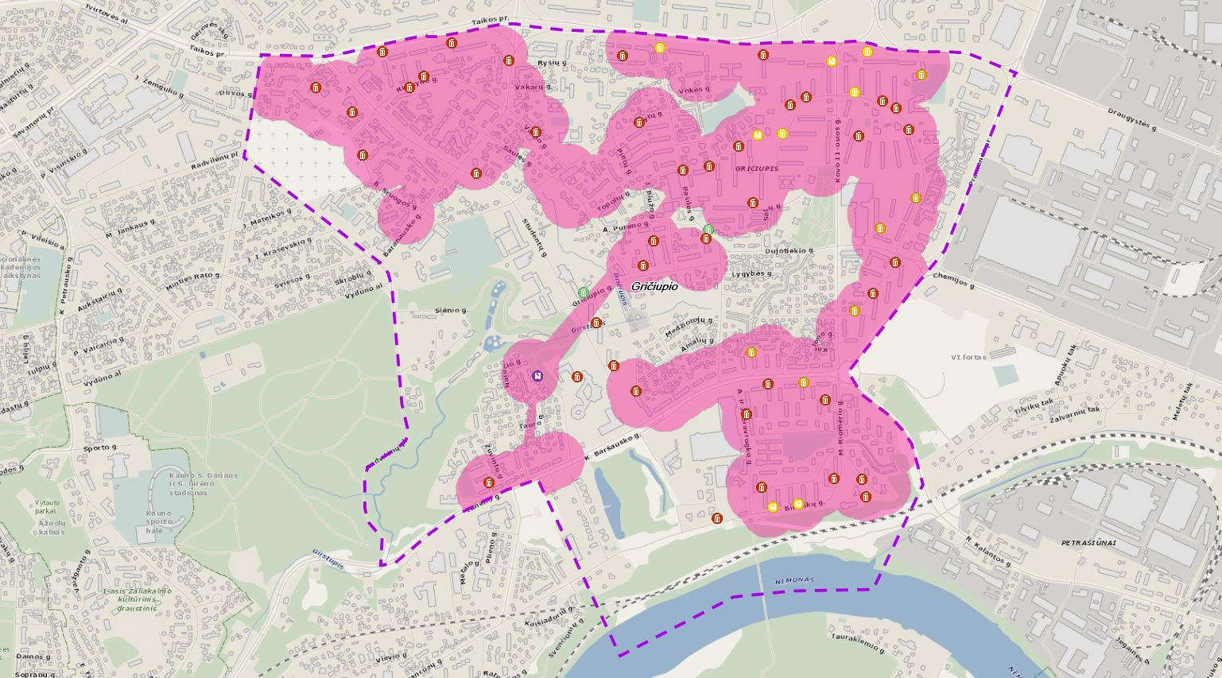

|  |  |  |  |  |  |
| --- | --- | --- | --- | --- | --- |
| **Gričiupio seniūnijos komunalinių atliekų surinkimo aikštelių vietos** | | | | | |
| **Eil. Nr.** | **Gatvės pavadinimas** | **Namo Nr.** | **Aikštelės tipas** | **X** | **Y** |
| 1. | A. Baranausko g. | 12 | P1 | 6085724.18 | 497057.57 |
| 2. | A. Baranausko g. | 35 | P1 | 6086120.40 | 497173.94 |
| 3. | A. ir J. Gravrogkų g. | 3 | P1 | 6084883.30 | 498003.13 |
| 4. | A. ir J. Gravrogkų g. | 17 | P1 | 6084625.44 | 498056.21 |
| 5. | B. Sruogos g. | 5 | P1 | 6085790.29 | 496660.24 |
| 6. | Biržiškų g. | 1B | P1 | 6084517.90 | 497900.89 |
| 7. | Biržiškų g. | 3 | A1 | 6084553.28 | 498097.58 |
| 8. | Biržiškų g. | 9 | A1 | 6084568.00 | 498186.78 |
| 9. | Chemijos g. | 3 | P3 | 6085532.06 | 498472.81 |
| 10. | Chemijos g. | 9 | P3 | 6085639.81 | 498596.95 |
| 11. | Draugystės g. | 2 | P2 | 6086150.61 | 498427.53 |
| 12. | Draugystės g. | 6 | P3 | 6086070.47 | 498617.72 |
| 13. | Gričiupio g. | 7 | P1 | 6085399.82 | 497641.35 |
| 14. | Gričiupio g. | 9 | P1 | 6085487.80 | 497677.60 |
| 15. | K. Baršausko g. | 65 | P1 | 6084962.68 | 497617.47 |
| 16. | K. Baršausko g. | 72 | P1 | 6084985.76 | 498080.98 |
| 17. | K. Baršausko g. | 75 | P3 | 6085099.99 | 498022.73 |
| 18. | K. Baršausko g. | 78 | P3 | 6084993.25 | 498205.56 |
| 19. | Kovo 11-osios g. | 4 | P3 | 6085241.01 | 498381.81 |
| 20. | Kovo 11-osios g. | 28 | P1 | 6085857.17 | 498398.97 |
| 21. | Kovo 11-osios g. | 33 | P2 | 6085863.87 | 498130.52 |
| 22. | Kovo 11-osios g. | 36 | P1 | 6085878.17 | 498572.01 |
| 23. | Kovo 11-osios g. | 39 | P1 | 6085621.62 | 498026.28 |
| 24. | Kovo 11-osios g. | 41 | P1 | 6085965.59 | 498158.25 |
| 25. | Kovo 11-osios g. | 45 | P1 | 6085990.45 | 498211.71 |
| 26. | Kovo 11-osios g. | 47 | A1 | 6086118.08 | 498303.41 |
| 27. | Kovo 11-osios g. | 52 | P1 | 6085976.42 | 498478.70 |
| 28. | Kovo 11-osios g. | 52 | P1 | 6085952.77 | 498527.35 |
| 29. | Kovo 11-osios g. | 56 | P2 | 6086009.13 | 498381.47 |
| 30. | M. Riomerio g. | 2 | P1 | 6084930.61 | 498280.43 |
| 31. | M. Riomerio g. | 16 | P1 | 6084654.35 | 498311.57 |
| 32. | M. Riomerio g. | 29 | P1 | 6084651.21 | 498409.30 |
| 33. | M. Riomerio g. | 33 | P1 | 6084591.25 | 498422.73 |
| 34. | Pašilės g. | 26 | P4 | 6085527.51 | 497871.55 |
| 35. | Pašilės g. | 37 | P1 | 6085495.30 | 497864.69 |
| 36. | Pašilės g. | 38 | P1 | 6085738.01 | 497782.01 |
| 37. | Pašilės g. | 50 | P1 | 6085748.89 | 497873.80 |
| 38. | Pašilės g. | 56 | P1 | 6085819.47 | 497977.08 |
| 39. | Pašilės g. | 59 | P1 | 6085903.02 | 497628.93 |
| 40. | Pašilės g. | 58A | A1 | 6085858.74 | 498044.30 |
| 41. | Pramonės pr. | 3 | P1 | 6085303.29 | 498448.54 |
| 42. | Pramonės pr. | 7 | P1 | 6085412.97 | 498524.04 |
| 43. | Rimvydo g. | 15 | P1 | 6086064.62 | 496874.19 |
| 44. | Rimvydo g. | 18 | P1 | 6086025.54 | 496823.07 |
| 45. | Ryšių g. | 19 | P1 | 6086137.47 | 497570.99 |
| 46. | Slėnio g. | 33 | A4 | 6085015.75 | 497270.99 |
| 47. | Studentų g. | 2A | P1 | 6086025.09 | 496495.76 |
| 48. | Studentų g. | 14 | P1 | 6085941.08 | 496622.31 |
| 49. | Studentų g. | 56 | P1 | 6085010.88 | 497409.71 |
| 50. | Studentų g. | 65 | P4 | 6085308.55 | 497432.85 |
| 51. | Studentų g. | 67 | P1 | 6085203.55 | 497477.65 |
| 52. | Studentų g. | 71 | P1 | 6085051.38 | 497541.99 |
| 53. | Taikos pr. | 38 | P1 | 6086149.47 | 496728.21 |
| 54. | Taikos pr. | 44 | P1 | 6086182.44 | 496971.01 |
| 55. | Taikos pr. | 62 | P2 | 6086166.83 | 497702.76 |
| 56. | Taikos pr. | 76 | P1 | 6086140.39 | 498061.04 |
| 57. | Tunelio g. | 43 | P1 | 6084640.97 | 497100.43 |
| 58. | Varpo g. | 39 | P1 | 6085870.48 | 497264.25 |

**PANEMUNĖS SENIŪNIJA**

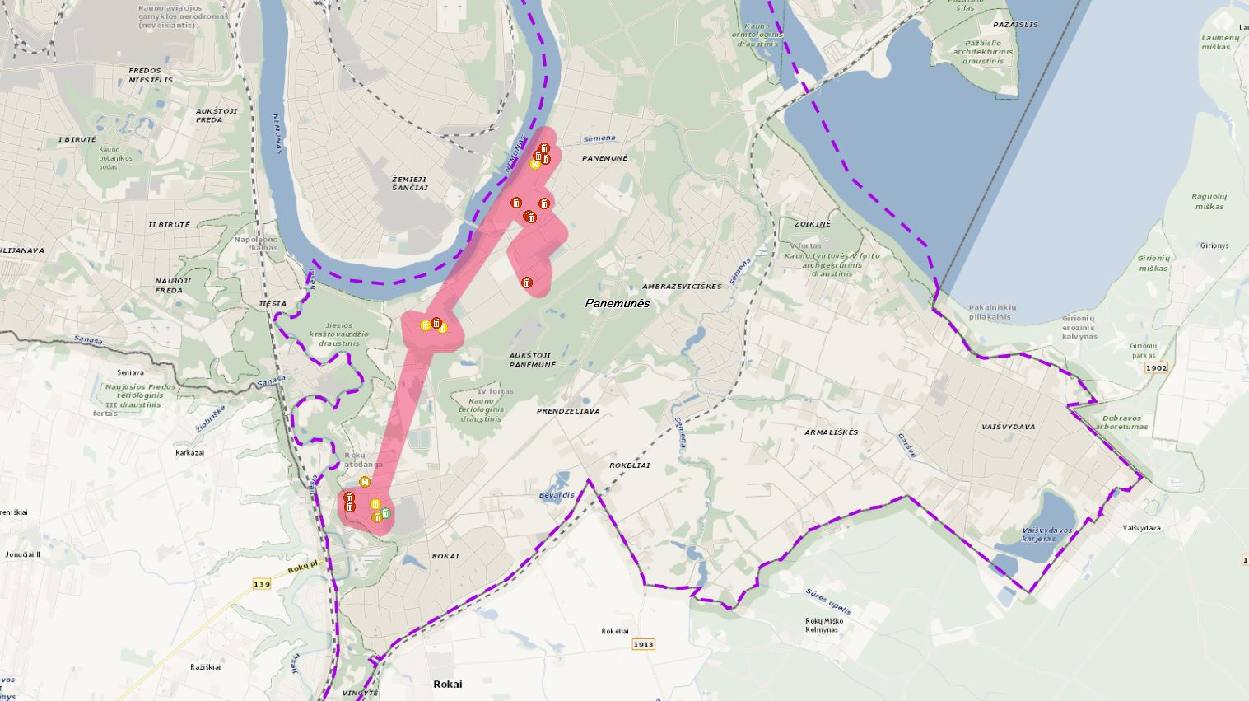

|  |  |  |  |  |  |
| --- | --- | --- | --- | --- | --- |
| **Panemunės seniūnijos komunalinių atliekų surinkimo aikštelių vietos** | | | | | |
| **Eil. Nr.** | **Gatvės pavadinimas** | **Namo Nr.** | **Aikštelės tipas** | **X** | **Y** |
| 1. | A. Smetonos al. | 55 | P1 | 6081365.29 | 497583.81 |
| 2. | A. Smetonos al. | 47 | P1 | 6081433.49 | 497636.47 |
| 3. | A. Smetonos al. | 57 | A1 | 6081298.19 | 497552.69 |
| 4. | A. Smetonos al. | 47B | P1 | 6081341.00 | 497641.68 |
| 5. | Baltaragio g. | 25 | P1 | 6078400.82 | 495985.21 |
| 6. | Baltaragio g. | 27 | P1 | 6078484.64 | 495977.79 |
| 7. | J. Borutos g. | 4 | P2 | 6078425.00 | 496201.50 |
| 8. | J. Borutos g. | 11 | P4 | 6078350.23 | 496286.13 |
| 9. | J. Borutos g. | 12 | P3 | 6078314.39 | 496220.66 |
| 10. | K. Veverskio g. | 3 | P1 | 6080295.05 | 497480.46 |
| 11. | Kampiškių g. | 7 | P1 | 6080966.38 | 497632.99 |
| 12. | Mažoji g. | 1 | P1 | 6080967.15 | 497393.80 |
| 13. | Mažoji g. | 9 | P1 | 6080852.81 | 497520.49 |
| 14. | Mažoji g. | 9 | P1 | 6080867.77 | 497502.08 |
| 15. | Plento g. | 5 | P1 | 6079961.16 | 496719.05 |
| 16. | Plento g. | 10 | P2 | 6079939.65 | 496626.35 |
| 17. | Plento g. | 24 | P2 | 6079916.74 | 496766.15 |
| 18. | Vijūnų g. | 2 | A3 | 6078613.42 | 496110.60 |

**PETRAŠIŪNŲ SENIŪNIJA**

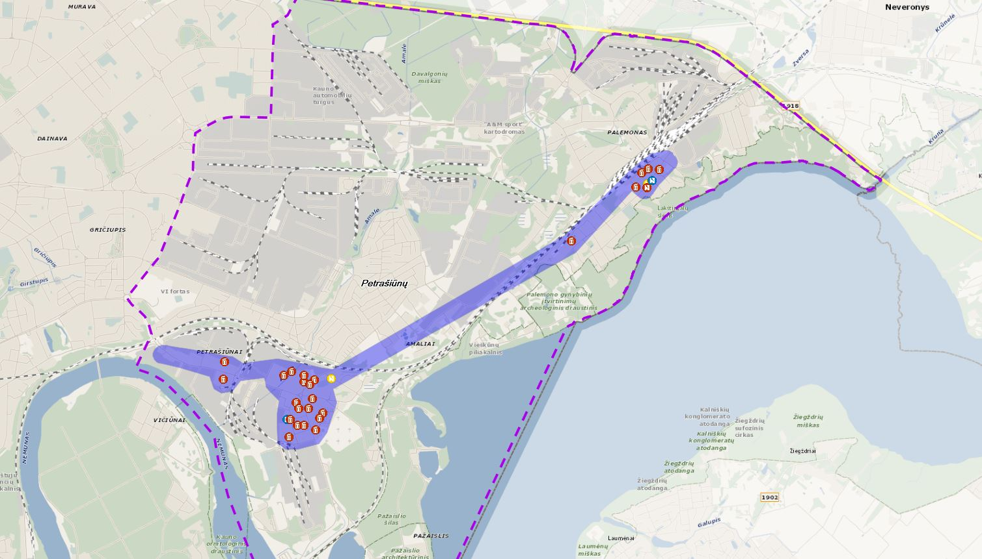

|  |  |  |  |  |  |
| --- | --- | --- | --- | --- | --- |
| **Petrašiūnų seniūnijos komunalinių atliekų surinkimo aikštelių vietos** | | | | | |
| **Eil. Nr.** | **Gatvės pavadinimas** | **Namo Nr.** | **Aikštelės tipas** | **X** | **Y** |
| 1. | Ekskavatorininkų g. | 8 | P1 | 6083657.80 | 500179.98 |
| 2. | Ekskavatorininkų g. | 13 | A2 | 6083721.67 | 500070.11 |
| 3. | Ekskavatorininkų g. | 14 | P1 | 6083724.96 | 500112.22 |
| 4. | Ekskavatorininkų g. | 5A | P1 | 6083533.79 | 500090.84 |
| 5. | M. Gimbutienės g. | 6 | P1 | 6083836.08 | 500304.83 |
| 6. | M. Gimbutienės g. | 10 | P1 | 6083788.13 | 500453.33 |
| 7. | M. Gimbutienės g. | 6A | P1 | 6083944.57 | 500340.84 |
| 8. | Marių g. | 9 | A2 | 6086283.69 | 503977.71 |
| 9. | Marių g. | 13 | P5 | 6086204.42 | 503919.87 |
| 10. | Marių g. | 14 | A1 | 6086248.09 | 503923.95 |
| 11. | Marių g. | 16 | P1 | 6086210.95 | 503806.69 |
| 12. | Marių g. | 60A | P1 | 6085638.37 | 503110.71 |
| 13. | Marių g. | 7B | P1 | 6086401.85 | 504053.24 |
| 14. | R. Kalantos g. | 61 | P1 | 6084337.08 | 499400.90 |
| 15. | R. Kalantos g. | 98 | P1 | 6084095.07 | 500315.70 |
| 16. | R. Kalantos g. | 100 | P1 | 6084149.13 | 500365.26 |
| 17. | R. Kalantos g. | 104 | A1 | 6084161.34 | 500549.92 |
| 18. | R. Kalantos g. | 133 | P1 | 6084129.95 | 500254.41 |
| 19. | R. Kalantos g. | 139 | P1 | 6084237.48 | 500124.19 |
| 20. | R. Kalantos g. | 141 | P1 | 6084194.13 | 500259.02 |
| 21. | R. Kalantos g. | 119B | P1 | 6084192.62 | 500035.72 |
| 22. | R. Kalantos g. | 44A | P1 | 6084151.87 | 499387.54 |
| 23. | Stoties g. | 16 | P1 | 6086368.68 | 503864.36 |
| 24. | Stoties g. | 18 | P1 | 6086411.29 | 503933.08 |
| 25. | T. Masiulio g. | 2 | P1 | 6083903.00 | 500171.13 |
| 26. | T. Masiulio g. | 6 | P1 | 6083842.57 | 500198.50 |
| 27. | T. Masiulio g. | 14 | P1 | 6083660.69 | 500257.69 |
| 28. | T. Masiulio g. | 17 | P1 | 6083614.27 | 500380.62 |
| 29. | T. Masiulio g. | 11B | P1 | 6083739.75 | 500424.10 |

**ŠANČIŲ SENIŪNIJA**

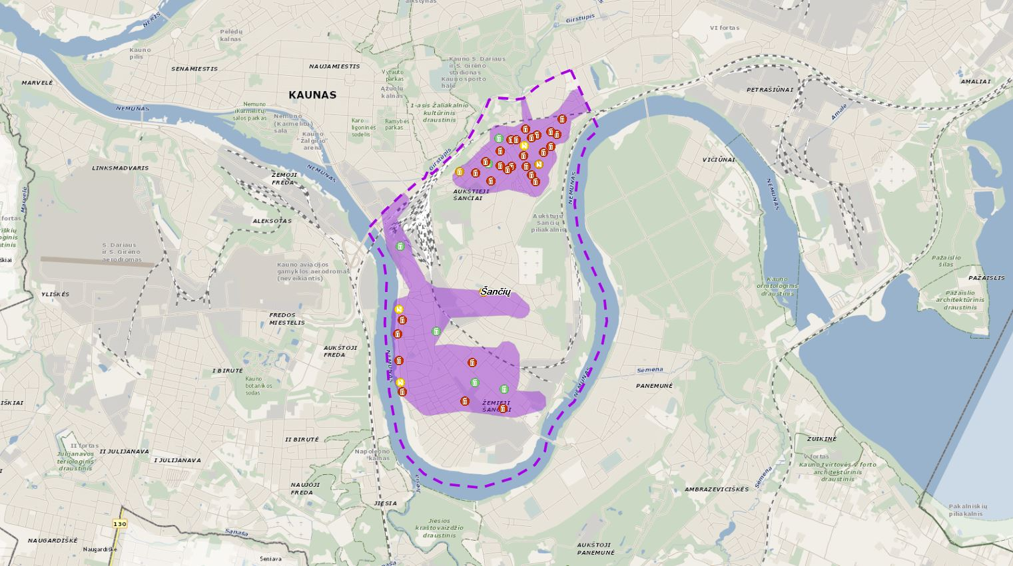

|  |  |  |  |  |  |
| --- | --- | --- | --- | --- | --- |
| **Šančių seniūnijos komunalinių atliekų surinkimo aikštelių vietos** | | | | | |
| **Eil. Nr.** | **Gatvės pavadinimas** | **Namo Nr.** | **Aikštelės tipas** | **X** | **Y** |
| 1. | A. Juozapavičiaus pr. | 46 | P1 | 6081588.54 | 496240.08 |
| 2. | A. Juozapavičiaus pr. | 13 | P1 | 6081106.36 | 496561.80 |
| 3. | A. Juozapavičiaus pr. | 23 | P4 | 6081384.06 | 496270.98 |
| 4. | A. Juozapavičiaus pr. | 110 | P4 | 6082805.96 | 495493.80 |
| 5. | A. Juozapavičiaus pr. | 30B | P4 | 6081311.17 | 496574.18 |
| 6. | Alsėdžių g. | 3 | P1 | 6083757.56 | 496773.44 |
| 7. | Alsėdžių g. | 7 | P1 | 6083646.56 | 496810.13 |
| 8. | Alsėdžių g. | 11 | P1 | 6083556.21 | 496859.94 |
| 9. | Alsėdžių g. | 19 | P1 | 6083486.30 | 496902.22 |
| 10. | Ašmenos 2-oji g. | 21 | P1 | 6083649.89 | 496646.55 |
| 11. | Ašmenos 2-oji g. | 23 | P1 | 6083611.50 | 496611.77 |
| 12. | Kranto al. | 14 | A1 | 6082147.76 | 495468.43 |
| 13. | Kranto al. | 26 | P1 | 6082037.83 | 495514.22 |
| 14. | Kranto al. | 32 | P1 | 6081887.77 | 495458.47 |
| 15. | Kranto al. | 48 | P1 | 6081611.68 | 495473.52 |
| 16. | Kranto al. | 54 | A1 | 6081388.29 | 495491.36 |
| 17. | Kranto al. | 62 | P1 | 6081285.68 | 495508.94 |
| 18. | Medvėgalio g. | 13 | P1 | 6083492.81 | 496436.52 |
| 19. | Medvėgalio g. | 25 | P1 | 6083657.01 | 496537.46 |
| 20. | Prancūzų g. | 14 | P1 | 6083576.61 | 496277.03 |
| 21. | Prancūzų g. | 17 | P3 | 6083586.49 | 496104.22 |
| 22. | Prancūzų g. | 32 | P4 | 6083676.57 | 496409.19 |
| 23. | Prancūzų g. | 47 | P1 | 6083694.72 | 496376.48 |
| 24. | Prancūzų g. | 59 | P1 | 6083804.23 | 496527.54 |
| 25. | Prancūzų g. | 62 | A1 | 6083863.23 | 496782.38 |
| 26. | Prancūzų g. | 68 | P1 | 6083944.76 | 496862.22 |
| 27. | Prancūzų g. | 76 | P1 | 6084006.68 | 497061.26 |
| 28. | Prancūzų g. | 77 | P1 | 6083927.62 | 496702.82 |
| 29. | Prancūzų g. | 88 | P1 | 6084139.19 | 497179.74 |
| 30. | Prancūzų g. | 70A | P1 | 6083970.66 | 496912.27 |
| 31. | Prancūzų g. | 77B | P1 | 6083925.79 | 496639.24 |
| 32. | Ratnyčios g. | 11 | P1 | 6083980.40 | 497124.79 |
| 33. | Skuodo g. | 27 | A3 | 6082334.62 | 496355.84 |
| 34. | Sodu g. | 26 | P4 | 6081925.21 | 495858.44 |
| 35. | Sodų g. | 98 | P1 | 6081185.76 | 496168.60 |
| 36. | Verkių g. | 6 | P1 | 6083853.70 | 497062.91 |
| 37. | Verkių g. | 20 | P1 | 6083794.72 | 496982.74 |
| 38. | Verkių g. | 30 | A3 | 6083666.21 | 496939.42 |
| 39. | Vievio g. | 45 | P4 | 6083938.82 | 496518.92 |
| 40. | Vievio g. | 72 | P1 | 6084038.37 | 496802.78 |

**ŠILAINIŲ SENIŪNIJA**

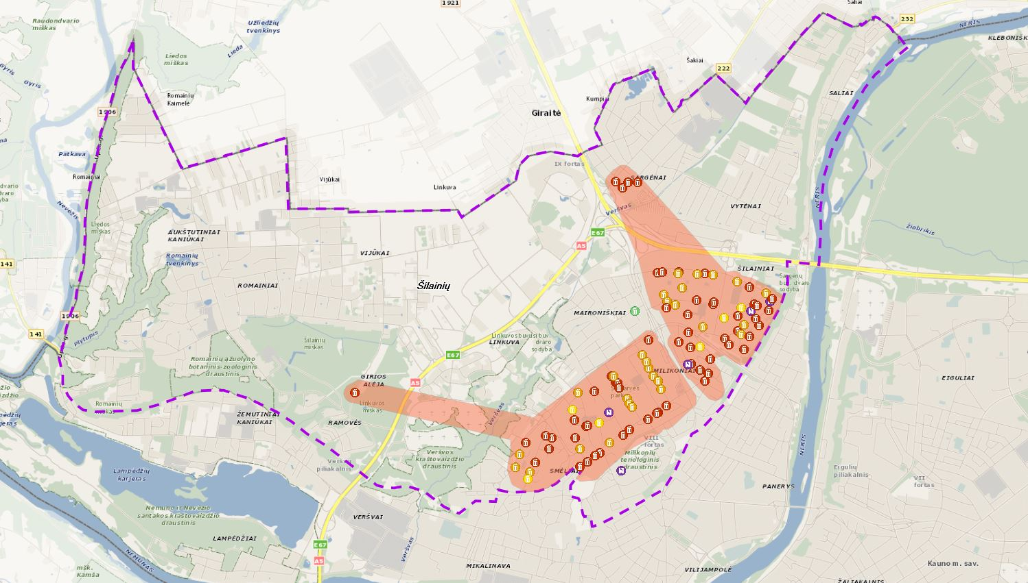

|  |  |  |  |  |  |
| --- | --- | --- | --- | --- | --- |
| **Šilainių seniūnijos komunalinių atliekų surinkimo aikštelių vietos** | | | | | |
| **Eil. Nr.** | **Gatvė** | **Namo Nr.** | **Aikštelės tipas** | **X** | **Y** |
| 1. | Apuolės g. | 11 | A4 | 6086848.13 | 492415.48 |
| 2. | Baltijos g. | 6 | P3 | 6087764.88 | 492797.84 |
| 3. | Baltijos g. | 11 | P1 | 6087443.87 | 492798.77 |
| 4. | Baltijos g. | 11 | P1 | 6087511.38 | 492880.66 |
| 5. | Baltijos g. | 14 | P3 | 6087815.03 | 492748.69 |
| 6. | Baltijos g. | 19 | P1 | 6087437.55 | 492781.66 |
| 7. | Baltijos g. | 22 | P3 | 6087685.70 | 492823.01 |
| 8. | Baltijos g. | 23 | P1 | 6087371.74 | 492690.48 |
| 9. | Baltijos g. | 45 | P1 | 6087276.25 | 492506.54 |
| 10. | Baltijos g. | 46 | P3 | 6087528.87 | 492504.43 |
| 11. | Baltijos g. | 48 | P3 | 6087496.08 | 492528.58 |
| 12. | Baltijos g. | 55 | P3 | 6087135.83 | 492301.16 |
| 13. | Baltijos g. | 61 | P1 | 6087036.95 | 492203.46 |
| 14. | Baltijos g. | 69 | P1 | 6087005.04 | 492155.91 |
| 15. | Baltijos g. | 71 | P1 | 6086944.89 | 492076.16 |
| 16. | Baltijos g. | 78 | P1 | 6087312.00 | 492079.62 |
| 17. | Baltijos g. | 79 | P1 | 6086894.66 | 492002.74 |
| 18. | Baltijos g. | 80 | P2 | 6087342.28 | 492195.70 |
| 19. | Baltijos g. | 82 | P1 | 6087309.52 | 492062.16 |
| 20. | Baltijos g. | 92 | P3 | 6087073.26 | 492000.10 |
| 21. | Baltijos g. | 100 | P1 | 6087186.11 | 491957.26 |
| 22. | Baltijos g. | 46A | P3 | 6087582.78 | 492486.23 |
| 23. | Baltijos g. | 53A | P1 | 6087216.75 | 492439.14 |
| 24. | Baltų pr. | 4 | P3 | 6088313.61 | 493244.59 |
| 25. | Baltų pr. | 5 | P1 | 6088256.65 | 493100.81 |
| 26. | Baltų pr. | 13 | P1 | 6088180.79 | 492695.07 |
| 27. | Baltų pr. | 21 | P3 | 6088027.51 | 492633.64 |
| 28. | Baltų pr. | 27 | P3 | 6087964.27 | 492675.84 |
| 29. | Baltų pr. | 33 | P3 | 6087898.12 | 492698.06 |
| 30. | Baltų pr. | 59 | P3 | 6087817.40 | 492340.68 |
| 31. | Baltų pr. | 63 | P1 | 6087746.81 | 492386.41 |
| 32. | Baltų pr. | 69 | P1 | 6087698.49 | 492397.54 |
| 33. | Baltų pr. | 73 | P1 | 6087752.02 | 492362.81 |
| 34. | Baltų pr. | 77 | P1 | 6087817.03 | 492320.84 |
| 35. | Baltų pr. | 97 | P3 | 6087646.95 | 491981.15 |
| 36. | Baltų pr. | 107 | P2 | 6087472.48 | 491923.94 |
| 37. | Baltų pr. | 123 | P1 | 6087366.73 | 491938.92 |
| 38. | Baltų pr. | 159 | P1 | 6087138.30 | 491450.62 |
| 39. | Baltų pr. | 161 | P3 | 6087019.60 | 491386.87 |
| 40. | Baltų pr. | 183 | P3 | 6086888.76 | 491348.25 |
| 41. | Girios g. | 4 | P1 | 6087646.29 | 489718.47 |
| 42. | J. Grušo g. | 21 | P1 | 6087766.49 | 493268.42 |
| 43. | J. Grušo g. | 11 | P1 | 6087987.09 | 493326.77 |
| 44. | J. Grušo g. | 13 | P1 | 6087842.77 | 493302.11 |
| 45. | J. Grušo g. | 4 | P2 | 6088111.21 | 493219.67 |
| 46. | Jotvingių g. | 6 | P1 | 6088561.77 | 493360.03 |
| 47. | Jotvingių g. | 8 | P1 | 6088543.01 | 493350.56 |
| 48. | Jotvingių g. | 11 | P2 | 6088403.18 | 493462.15 |
| 49. | Kuršių g. | 2 | P1 | 6088869.85 | 492789.64 |
| 50. | Kuršių g. | 4 | P1 | 6088877.49 | 492837.74 |
| 51. | Kuršių g. | 20 | P3 | 6088855.97 | 492996.86 |
| 52. | Kuršių g. | 20 | P1 | 6088872.50 | 493008.22 |
| 53. | Kuršių g. | 34 | P3 | 6088845.07 | 493190.35 |
| 54. | Kuršių g. | 36 | P1 | 6088855.65 | 493272.65 |
| 55. | Kuršių g. | 38 | P3 | 6088840.66 | 493348.94 |
| 56. | Kuršių g. | 48 | P3 | 6088777.96 | 493598.84 |
| 57. | Kuršių g. | 56 | P1 | 6088717.16 | 493719.81 |
| 58. | Mosėdžio g. | 7 | P4 | 6088479.10 | 492559.45 |
| 59. | Naujakurių g. | 51 | P1 | 6087207.88 | 491650.06 |
| 60. | Naujakurių g. | 66 | P2 | 6086770.73 | 491471.44 |
| 61. | Naujakurių g. | 74 | P3 | 6086837.82 | 491493.80 |
| 62. | Naujakurių g. | 84 | P1 | 6086936.97 | 491545.43 |
| 63. | Pienių g. | 4 | P1 | 6089780.26 | 492491.39 |
| 64. | Pienių g. | 8 | P1 | 6089783.63 | 492581.87 |
| 65. | Prūsų g. | 11 | P1 | 6087072.53 | 491690.64 |
| 66. | Rasytės g. | 3 | P3 | 6088338.90 | 493662.84 |
| 67. | Rasytės g. | 4 | P1 | 6088087.20 | 493659.81 |
| 68. | Rasytės g. | 5 | A4 | 6088478.68 | 493733.07 |
| 69. | Rasytės g. | 8 | P1 | 6088132.03 | 493508.07 |
| 70. | Rasytės g. | 9 | A4 | 6088573.26 | 493927.55 |
| 71. | Rasytės g. | 12 | P1 | 6088190.78 | 493469.75 |
| 72. | Rasytės g. | 22 | P1 | 6088220.04 | 493719.80 |
| 73. | Rasytės g. | 30 | P3 | 6088237.75 | 493635.61 |
| 74. | Rasytės g. | 30 | P1 | 6088274.84 | 493605.04 |
| 75. | Rasytės g. | 40 | P1 | 6088327.84 | 493823.03 |
| 76. | Rasytės g. | 42 | P1 | 6088396.79 | 493778.61 |
| 77. | Rasytės g. | 46 | P1 | 6088485.20 | 493912.71 |
| 78. | Rasytės g. | 60 | P1 | 6088606.82 | 493955.29 |
| 79. | Rietavo g. | 1 | P1 | 6088162.37 | 493005.47 |
| 80. | Rietavo g. | 9 | P1 | 6088108.59 | 493117.53 |
| 81. | Rietavo g. | 13 | P1 | 6087940.51 | 493123.51 |
| 82. | Rietavo g. | 17 | P1 | 6087876.75 | 493216.35 |
| 83. | Rietavo g. | 20 | A4 | 6087936.46 | 493091.59 |
| 84. | Šarkuvos g. | 4 | P1 | 6088511.49 | 492878.30 |
| 85. | Šarkuvos g. | 8 | P3 | 6088571.55 | 492884.89 |
| 86. | Šarkuvos g. | 11 | P3 | 6088644.40 | 492849.78 |
| 87. | Šarkuvos g. | 14 | P3 | 6088535.38 | 492965.26 |
| 88. | Šarkuvos g. | 19 | P3 | 6088707.12 | 493040.25 |
| 89. | Šarkuvos g. | 26 | P1 | 6088441.33 | 493092.41 |
| 90. | Šarkuvos g. | 27 | P1 | 6088581.61 | 493182.75 |
| 91. | Šėtos g. | 5 | P1 | 6087185.76 | 491714.76 |
| 92. | Vandžiogalos g. | 8 | P1 | 6089797.34 | 492368.25 |
| 93. | Vandžiogalos g. | 12 | P1 | 6089730.05 | 492433.95 |
| 94. | Vėtrungės g. | 6 | P1 | 6088428.10 | 493603.25 |
| 95. | Vėtrungės g. | 10 | P2 | 6088513.34 | 493636.85 |
| 96. | Vėtrungės g. | 14 | P1 | 6088544.41 | 493768.09 |
| 97. | Vėtrungės g. | 16 | P1 | 6088532.57 | 493800.08 |
| 98. | Vėtrungės g. | 20 | P3 | 6088654.86 | 493888.13 |
| 99. | Žiemgalių g. | 1 | A4 | 6087443.31 | 492293.57 |
| 100. | Žiemgalių g. | 17 | P1 | 6087656.98 | 492148.47 |

**VILIJAMPOLĖS SENIŪNIJA**

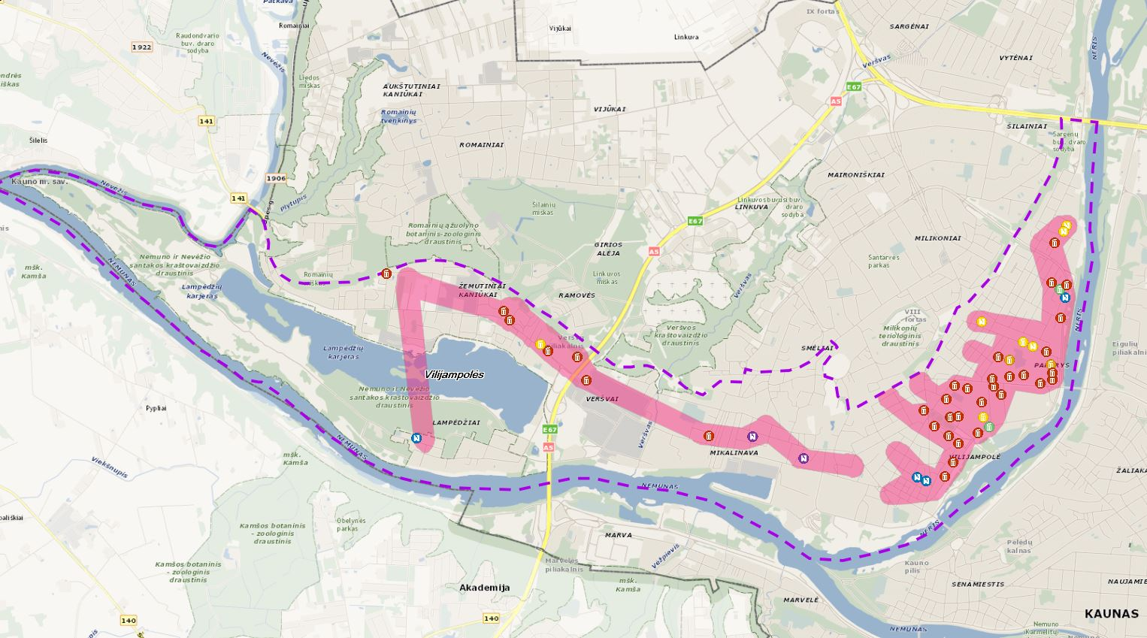

|  |  |  |  |  |  |
| --- | --- | --- | --- | --- | --- |
| **Vilijampolės seniūnijos komunalinių atliekų surinkimo aikštelių vietos** | | | | | |
| **Eil. Nr.** | **Gatvės pavadinimas** | **Namo Nr.** | **Aikštelės tipas** | **X** | **Y** |
| 1. | A Strazdo g. | 75 | P1 | 6087828.21 | 494039.88 |
| 2. | A. Strazdo g. | 81 | A1 | 6087936.96 | 494121.28 |
| 3. | A. Strazdo g. | 83 | A1 | 6087989.67 | 494147.23 |
| 4. | Antagynės g. | 33 | P1 | 6087547.62 | 487850.31 |
| 5. | Ariogalos g. | 2 | A2 | 6085618.63 | 492849.15 |
| 6. | Ariogalos g. | 6 | A2 | 6085662.38 | 492763.08 |
| 7. | Bajorų g. | 3 | P1 | 6086223.77 | 493145.01 |
| 8. | Demokratų g. | 3 | A1 | 6087105.18 | 493365.23 |
| 9. | Demokratų g. | 43 | A1 | 6086868.55 | 493834.97 |
| 10. | Gintaro g. | 14 | A2 | 6086019.46 | 488129.14 |
| 11. | Inkaro g. | 5 | P1 | 6086046.70 | 490832.01 |
| 12. | J. ir K. Aleksų g. | 5 | A4 | 6085830.43 | 491712.03 |
| 13. | J. Vienožinskio g. | 56 | P1 | 6087461.02 | 494010.17 |
| 14. | K. Griniaus g. | 1 | P2 | 6086218.10 | 493377.67 |
| 15. | K. Griniaus g. | 6 | P1 | 6086418.46 | 493545.80 |
| 16. | K. Griniaus g. | 9 | P1 | 6086353.45 | 493367.98 |
| 17. | Kulvos g. | 28 | P2 | 6086909.02 | 493740.66 |
| 18. | Kulvos g. | 46 | P1 | 6086820.37 | 493959.87 |
| 19. | Kuršėnų g. | 32 | P1 | 6087138.72 | 494090.23 |
| 20. | Lampėdžių g. | 10 | P1 | 6086274.64 | 492824.42 |
| 21. | Neries krantinė | 4 | P1 | 6085666.70 | 493019.01 |
| 22. | Neries krantinė | 6 | P1 | 6085797.14 | 493100.16 |
| 23. | Neries krantinė | 9 | P1 | 6086067.72 | 493326.96 |
| 24. | Neries krantinė | 13 | P4 | 6086125.47 | 493430.36 |
| 25. | Neries krantinė | 20 | P1 | 6086559.81 | 494017.99 |
| 26. | Neries krantinė | 22 | P1 | 6086623.31 | 494018.05 |
| 27. | Neries krantinė | 26 | P3 | 6086700.58 | 494000.74 |
| 28. | Pagėgių g. | 17 | P1 | 6087439.81 | 494145.47 |
| 29. | Pagėgių g. | 26 | P4 | 6087400.81 | 494088.54 |
| 30. | Panerių g. | 78 | P1 | 6086383.09 | 493035.79 |
| 31. | Ramygalos g. | 45 | A2 | 6087323.71 | 494129.73 |
| 32. | Raudondvario pl. | 172 | P1 | 6086553.36 | 489699.74 |
| 33. | Raudondvario pl. | 182 | P1 | 6086772.56 | 489613.85 |
| 34. | Raudondvario pl. | 200 | P1 | 6086827.95 | 489346.63 |
| 35. | Raudondvario pl. | 208 | P2 | 6086890.27 | 489277.80 |
| 36. | Raudondvario pl. | 228 | P1 | 6087113.09 | 488983.93 |
| 37. | Raudondvario pl. | 230 | P1 | 6087192.34 | 488932.74 |
| 38. | Sąjungos a. | 6 | P1 | 6086129.90 | 492919.39 |
| 39. | Sąjungos a. | 7 | P1 | 6086216.94 | 493066.64 |
| 40. | Sąjungos a. | 8 | P1 | 6086035.04 | 493052.78 |
| 41. | Sąjungos a. | 12 | P1 | 6085971.73 | 493145.44 |
| 42. | Varnių g. | 26 | P1 | 6086507.09 | 493116.49 |
| 43. | Varnių g. | 30 | P1 | 6086483.60 | 493233.43 |
| 44. | Varnių g. | 35 | P1 | 6086564.68 | 493457.57 |
| 45. | Varnių g. | 39 | P1 | 6086592.20 | 493621.66 |
| 46. | Varnių g. | 40 | P1 | 6086500.46 | 493469.98 |
| 47. | Varnių g. | 45 | P1 | 6086603.61 | 493748.48 |
| 48. | Varnių g. | 51 | P1 | 6086524.46 | 493908.80 |
| 49. | Vytenio g. | 10 | P1 | 6086775.02 | 493519.33 |
| 50. | Vytenio g. | 14 | P3 | 6086747.84 | 493624.15 |
| 51. | Žagarės g. | 14 | A4 | 6086033.70 | 491240.36 |

**ŽALIAKALNIO SENIŪNIJA**

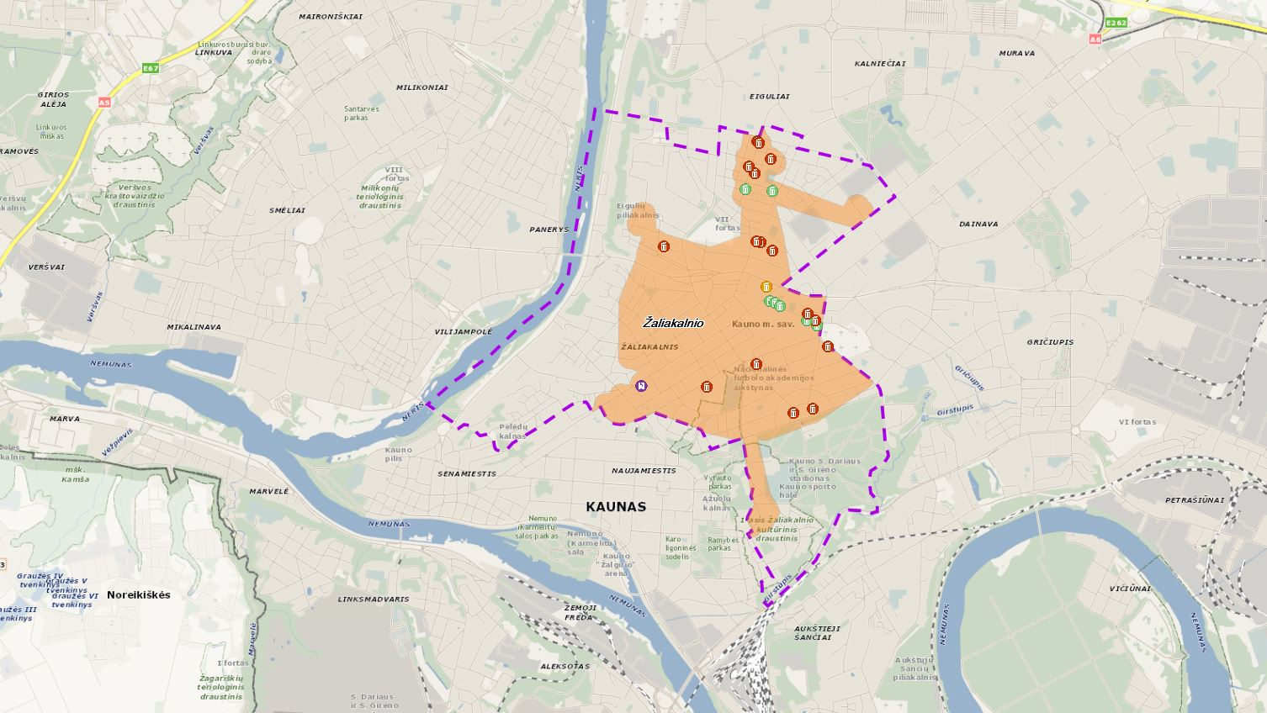

|  |  |  |  |  |  |
| --- | --- | --- | --- | --- | --- |
| **Žaliakalnio seniūnijos komunalinių atliekų surinkimo aikštelių vietos** | | | | | |
| **Eil. Nr.** | **Gatvės pavadinimas** | **Namo Nr.** | **Aikštelės tipas** | **X** | **Y** |
| 1. | A. Kačanausko g. | 18 | P1 | 6086518.00 | 495861.63 |
| 2. | Aušros g. | 40 | P1 | 6085387.44 | 495315.41 |
| 3. | J. Basanavičiaus al. | 43B | P4 | 6085894.34 | 496228.85 |
| 4. | J. Basanavičiaus al. | 47 | P1 | 6085933.31 | 496217.36 |
| 5. | J. Žemgulio g. | 9 | P1 | 6085992.91 | 496152.78 |
| 6. | J. Žemgulio g. | 10 | P4 | 6085933.09 | 496141.60 |
| 7. | Kalniečių g. | 126A | P1 | 6086587.04 | 495727.51 |
| 8. | Kalniečių g. | 166 | P4 | 6087029.81 | 495632.96 |
| 9. | Kalniečių g. | 180 | P1 | 6087158.13 | 495717.64 |
| 10. | Kalniečių g. | 196 | P1 | 6087405.54 | 495745.46 |
| 11. | Kalniečių g. | 219 | P1 | 6087213.41 | 495661.15 |
| 12. | Kalniečių g. | 235 | P1 | 6087426.60 | 495732.02 |
| 13. | Kampo g. | 27 | P1 | 6086583.09 | 495762.35 |
| 14. | Radvilėnų pl. | 4 | P1 | 6085576.12 | 495726.97 |
| 15. | Radvilėnų pl. | 56A | P1 | 6085722.16 | 496318.47 |
| 16. | Riešutų g. | 10 | P1 | 6087274.42 | 495848.41 |
| 17. | S. Lozoraičio g. | 11 | P4 | 6087007.83 | 495857.29 |
| 18. | Savanorių pr. | 104 | A4 | 6085392.80 | 494777.44 |
| 19. | Savanorių pr. | 196 | P4 | 6086097.92 | 495839.50 |
| 20. | Savanorių pr. | 241 | P3 | 6086212.25 | 495809.09 |
| 21. | Tvirtovės al. | 1 | P1 | 6086547.51 | 494958.25 |
| 22. | Vydūno al. | 25 | P1 | 6085171.21 | 496031.24 |
| 23. | Vydūno al. | 25A | P1 | 6085209.75 | 496193.73 |
| 24. | Žemgulio g. | 3 | P4 | 6086079.04 | 495880.29 |
| 25. | Žemgulio g. | 5 | P4 | 6086052.74 | 495916.85 |

_________________________